Скулкова Ольга Ивановна, преподаватель культурологи, музыки
Коммунальное Государственное Учреждение « Гимназия №132» г.Алматы

Тема: Формирование художественной культуры учащихся посредством технологии развития критического мышления
Введение

Акыл көпке жеткізер, Өнер көкке жеткізер.
Знания доводят до вершин.Искусство возносит до небес.
Казахская пословица.

Тема образования затрагивает большинство сфер жизни учащихся и именно поэтому она является актуальной. Важным аспектом в исследовании данной темы является анализ структуры образовательной системы, ее преимуществ, а также создание наиболее благоприятных условий для развития и формирования критического мышления учащихся путем введения художественного образования.
Объектом исследования являются особенности развития современного образования посредством введения технологий, способствующих развитию критического мышления.
Предметом исследования являются пути и методы формирования мотивации учащихся и развитие их культурного и духовного миров.
Гипотеза исследования заключается в предположении о том, что: формирование художественной культуры учащихся будет эффективным, если соблюдать следующие условия: целенаправленно развивать на уроках музыки, МХК и Культурологии такие интеллектуальные умения, как анализ, синтез, оценка, способствующие самостоятельной критической оценке восприятия произведений искусства.
Цель исследования - изучить противоречия художественного образования в современной школе и наметить дальнейшие пути его развития.
Задачи:
- Анализ структуры современной образовательной системы РК, определение ее целей и задач.
- Изучение актуальных проблем сохранения и развития художественной культуры в условиях современного образования. Объяснение понятий «функциональной грамотности» и «критического мышления».
- Методы введения современного искусства в образовательный план учащихся.
Новизна работы заключается в введении художественной культуры в систему современного образования, создание дополнительного курса по изучению и развитию художественной культуры учащихся. Использование в новейших мировых достижений художественного искусства в различных областях материальной и духовной культуры Казахстана.
В процессе исследования мы воспользовались следующими методами:
- Метод анализа (разложение предмета исследования на составные части) и синтеза (соединение полученных при анализе частей в целое)
- Феноменологический метод – описательный метод, предполагает рассматривать явления духовной культуры, которой они порождены.
- Структуралистский метод исходит из того, что всякая культура и ее проявления имеют структуру, систему элементов, на которую можно их разложить.
- Экспериментальная часть (Исследование, основанное на наблюдении в условиях, созданных специально для этого).
Практическая значимость исследования заключается в использовании полученного материала для создания дополнительного курса по изучению художественной культуры РК, что способствует развитию критического мышления, повышению культурного и народного осознания учащихся.

1 Система современного образования в Республике Казахстан.
Общая структура системы образования Казахстана.

В современном глобализированном мире, характеризующимся мобильностью человеческих ресурсов, гигантскими переменами в сфере ИКТ, переходом к доступной и многообразной информации( Интернет), растущим влиянием СМИ и технологий, инновациями в образовании и науке, активно проходит процесс реформирования и обновления содержания образования.
В Послании Первого президента Республики Казахстан Н.А.Назарбаева отмечено, что «….качественное образование должно стать основой индустриализации и инновационного развития Казахстана.»
В соответствии с государственной политикой модернизации образования в Республике обновление содержания образования заключается в пересмотре всей модели среднего образования, его структуры, содержания, подходов и методов обучения, внедрения новой системы оценивания достижений учащихся.
Главной Задачей для школ Республики Казахстан является организация образовательного процесса, направленного на воспитание человека, подготовленного к жизни, т.е. человека активного, творческого, самостоятельно, способного мыслить, саморазвиваться интеллектуально, физически и нравственно.
Почти во всех учебных заведениях ВУЗах, колледжах, школах созданы НМК (научно-методические кабинеты) направленные прежде всего на внедрение инновационных технологий обучения и профессиональную поддержку учителя.
Результатом НМК является:
-разработка экспериментальных, авторских, адаптированных программ;
-создание творческой лаборатории и групп учителей для апробации новых технологий обучения;
-внедрение новых подходов к обучению;
Вместе с тем, современное образование не отвечает запросам общества, перед которым стоят задачи стратегической важности:
- войти в число тридцати экономически развитых и успешных государств мира;
- Реализовать основные направления « Стратегии» Казахстан-2050»
-полнить «План нации-100 шагов к современному государству для всех» и др.
Недостатки сложной системы образования подверг резкой критике нынешний Президент Республики Казахстан К.К.Токаев в своем ежегодном послании к народу. Среди причин тормозящих инновационный процесс он назвал следующее:
-Недостаточный учет запросов общеобразовательных школ при формировании содержании педагогического образования;
-нарушение преемственных форм и методов обучения в учреждениях;
-недостаточно разработаны теоретические, методические, практические подходы;
- недостаточное материально-техническое, информационное обеспечение профессиональной подготовкой будущего учителя;
-нехватка современных учебников и научно-методической литературы нового поколения на государственном и русском языках, учебных материалов на электронных носителях;
- Отсутствие научно-обоснованных подходов к созданию преемственных образовательных стандартов и программ педагогического образования; несовершенство механизма разработки, апробации и внедрения преемственных государственных образовательных стандартов всех уровней непрерывного образования.

2 Актуальная реальность тенденций изучения современниками художественной культуры. Определение уровня художественной культуры молодежи.

Актуальных проблемы сохранения и развития современной художественной культуры в условиях современного образования. Пути введения современного искусства в образовательный план учащихся. Научиться использовать приобретенные знания и умения для расширения кругозора, осознанного формирования собственной культурной среды.
Начало нового тысячелетия произошла настоящая социальная катастрофа общества в мире. Значительно вырос процент курильщиков и алкоголиков среди молодежи, причем с ухудшающейся ситуацией. Этому способствует не только такие факторы как распространение алкоголя. Сигарет, наркотиков, но и пропаганда аморального образа жизни, являющегося сюжетом многих современных « произведений искусства». Образец героя современного искусства — это буржуазные дельцы, убийцы, воры, диверсанты, параноики, человеконенавистники, люди, лишенные совести и чести. Современная музыка, кино и книги зачастую пропагандируют жестокость, ненависть, расчетливость. Дети с малых лет уже видят фильмы, наполненные убийствами, преступлениями, насилием, противозаконием; в книгах такие сюжеты встречаются тоже довольно часто. А все потому что сейчас деятели искусства работают за деньги; осталось мало тех кто преследует идею. В наше время нет героев... точнее есть, но о них мало кто знает. Подрастающему поколению не на кого равняться. Это связано с тем, что средства массовой информации в настоящее время не направлены на пропаганду людей, совершивших подвиг. Раньше дети, подрастая, уже знали, кем они хотят стать — космонавтом, пожарным, милиционером — им было на кого равняться. Современное же поколение, выбирая профессию, думает в первую очередь о материальной выгоде, забывая о морали, нравственности, доброте, любви, заботе о ближнем.
В последнее время все процессы урбанизации в обществе ускорились. Культура общения молодого поколения стала максимально прагматичной, и этому способствуют тенденции развития цифрового мира. В этом присутствуют как и положительные, так и отрицательные моменты. Современное поколение привыкло к динамическим образам (телевидение, интернет), при которых не развивается воображение и притупляется сознание.
3 Понятие «функциональной грамотности» и «критического мышления».
На всех педагогических курсах и семинарах применяют словосочетание «функциональная грамотность». Что это за понятие?
«Функциональная грамотность учащихся - это определенный уровень образованности учащихся на уровне общего среднего образования, выражающий степень овладения учащимися ключевыми компетенциями, позволяющий эффективно действовать в учебной деятельности и за ее пределами.» Абилева А.К., Мунжасарова Г.Ж. (10, с.514)
Обучить функциональной грамотности учащихся- значит сформировать у них способность функционировать в обществе, способность к самоопределению, самосовершенствованию и самореализации. А начинать формировать функциональную грамотность школьников и надо начинать со школы!
Для самореализации и полезного участия в жизни общества нам, школьникам, необходимо добывать, структурировать и активно использовать полученную информацию.
Для того чтобы осуществлять художественное воспитание наших современников, исходя из современных тенденций, необходимо вызвать интерес молодежи к предмету и удержать его. Через освоение изобразительного искусства происходит передача духовного опыта человечества, сохранение национальных культурных традиций, уважение к историческому и культурному наследию народов мира. Каждое произведение искусства передает чувство автора , которое он вкладывает в него. Если в нем есть любовь, доброта- человек наполняется этими эмоциями и предает их окружающим людям. То же самое происходит и с негативными, агрессивными мыслями. Поэтому в нашей жизни так важно обладать хорошими, добрыми мыслями, испытывать любовь к окружающему нас миру. Важной задачей сейчас, как никогда, является научить этому наше поколение, дабы избежать войны и вымирание человечества. Приобщаться к искусству можно и нужно с самого рождения. . В дошкольном возрасте малыши наиболее восприимчивы к различным видам искусства. Именно на этой стадии развития важно начинать формировать любовь ребенка к классическому искусству.
Вспомним, классическое искусство, формировалось по принципам отображения лучших черт окружающего нас мира. Основываясь на изображениях прекрасного оно является антагонизмом современному и воспитывает зрителя, читателя и слушателя в духе гуманизма, патриотизма и других высоких принципов. Классическое искусство не содержит в себе агрессию, а напротив, успокаивает мысли человека, побуждая его чувствовать и передавать любовь, совершать добрые поступки. См. пример: Николла Пуссен»Утро в гавани», Клод Лоррен « Аркадские пастухи», Диего Веласкес «Менины», « Инфанта Маргарита» или в портретном искусстве русских художников В. Боровиковского, Ф. Рокотова, Д.Левицкого.
Для решения задач лучше всего и применять технологии критического мышления. В основе технологии лежит три фазы:
1.Цель настраивает на процесс, усиливает мотивацию учения
2.Актуализация (смысловая стадия) ввод новой информации
3.Рефлексия –осознание новой информации, творческое развитие личности учеников.
Использование критического мышления на уроке было бы еще лучше, если бы все ученики включились бы в диалог друг с другом поисковой деятельности, оценивали бы полученный результат вместе. Совместное обсуждение, дискуссии, оценивание результатов позволило бы нам, ученикам лучше разобраться во всех противоречиях, проблемах.
В проектах документов о новой школе подчеркивается необходимость качественно повысить уровень эстетического (изобразительного) образования, которое было бы мощным средством воспитательного воздействия. Уроки по художественной культуре должны активно способствовать достижению целей и задач, и в первую очередь- углубить нравственный потенциал всего процесса обучения.
Должны….Увы! Сегодня похвалиться здесь особенно нечем. Нынешнее состояние преподавания изобразительного искусства почти кризисное. Уроки зачастую не будят мысль и чувство учеников. В методике преподавания почти нет каких-либо новых идей, которые соответствовали бы масштабу решаемых сегодня воспитания учащейся молодежи.
Последствия таких уроков плачевны. Это- узкий кругозор школьников, низкая культура чувств, потеря вдумчивых, творческих художников. Наоборот, растет тяга к суррогатам искусства. А неумение значительной части молодежи воспринимать прекрасное дорого стоит нашему обществу.

4 Методы создания мотивации и формирования художественной культуры учащихся путем введения современного искусства в Программу образования. Использование материалов исследования для создания курса по изучению художественной культуры РК.

Как же заинтересовать учеников искусством? Путь решения этой проблемы не прост и не скор. Нам он видится в сближении изучения классического искусства со жгучими проблемами современности и с личным жизненным опытом ученика. Классика формирует творческий хороший вкус, а слабое знание лучших репродукций современного художественного искусства мешает правильно понимать свое время, чувствовать его тревожный пульс, находить свое место в рядах тех, кто занят обновлением жизни. Безвозвратно уходит в прошлое то время, когда говорил истины, а ученик их повторял-как попугай бездумно. Воспитывает только правда. И постигать эту правду надо самостоятельно. Пейзажная живопись всегда была на первом месте для художников любого направления: от итальянских возрожденцев до русских передвижников критического реализма, и до казахских пейзажистов соц.реализма. Но жизнь расставила все по местам, и оказалось: все то что выдавалось за благо, на самом деле таковым не является. Покорение природы обернулось ее разрушением. Недаром в наше время приобрели такую актуальность вопросы экологии.
Очень много пишется о наших корнях, корнях казахской национальной культуры, но очень мало делается для того, чтобы по-настоящему рассказать об этих корня.
У казахского народа есть чувство единения с природой. Оно трогательное, волнующее, свидетельствующее о чем-то высоком в человеке. Степи, горы, леса внушают нам какое-то особое доверие. Для казахов природа всегда была свободой, волей. Широкое пространство всегда владело сердцами казахов. У природы есть своя культура. Существуют растительные ассоциации: деревья живут не вперемешку, а известные породы совмещаются с другими, но далеко не всеми. Сосны имеют соседями определенные лишайники, мхи, грибы, кусты. Природа по-своему «социальна». Социальность ее в том, что она живет и может жить с человеком, соседствовать с ним. А человек социален и интеллектуален сам. Поэтому мы решили на примере Древа Художественной культуры показать дальнейшее нравственное развитие человеческой культуры.
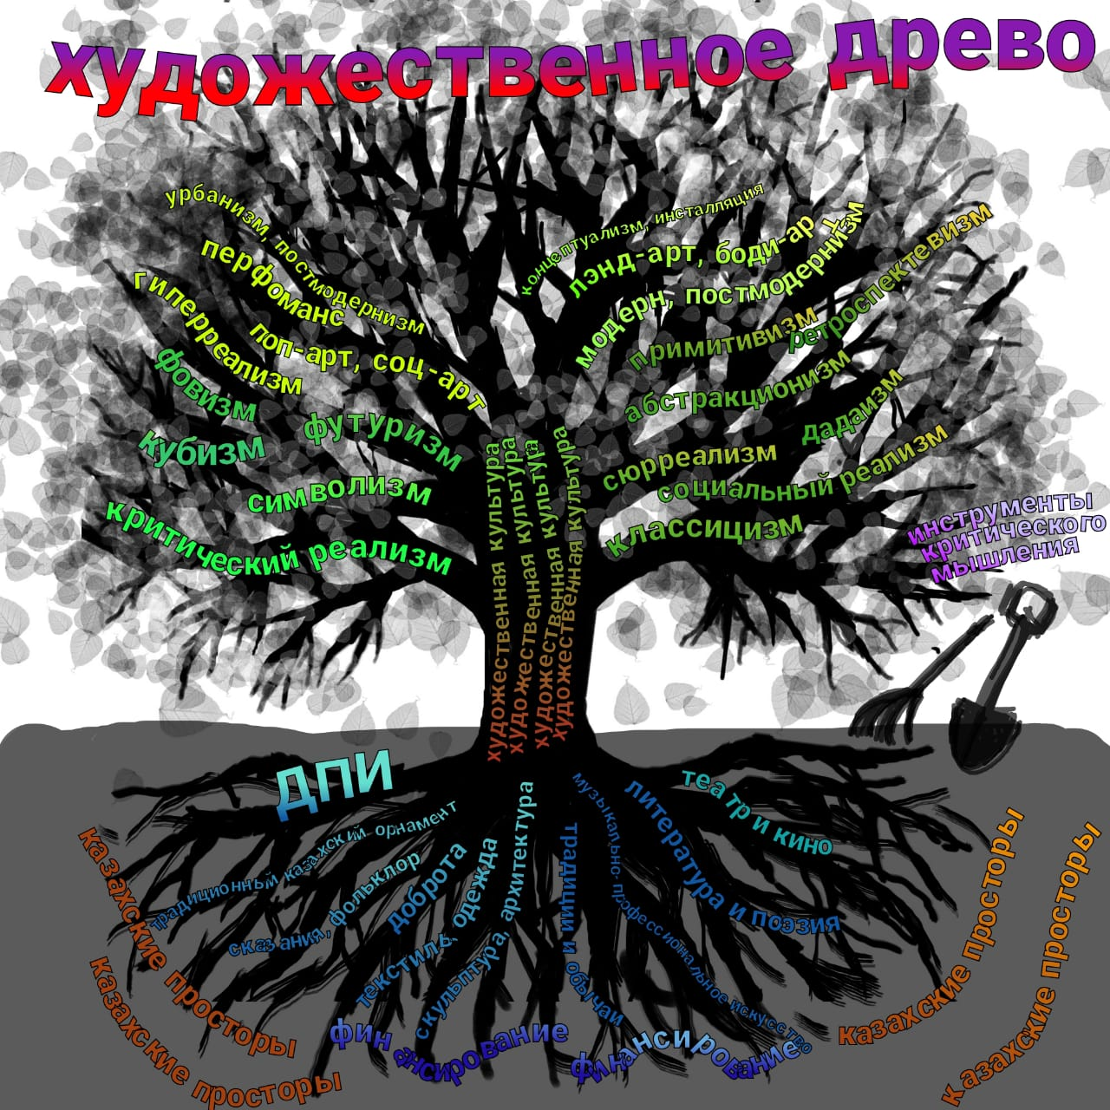
Древо имеет большие национальные корни, олицетворяющие многоуровневые ценности жизни. К корням относится вся материальная и духовная культура прошлого. Былое- оно вечное, заложенное в эстетической культуре прошлого казахского народа
В Казахстане, как у большого дерева, большая корневая система и большая лиственная крона, соприкасающаяся с кронами других деревьев.
Во многих мифологиях дерево было символом жизни, центром мироздания, Космическое Древо Жизни соединяло подземный мир с земным и небесным и олицетворяло бесконечный жизненный круговорот. Деревья ассоциируются с райским садом, Эдемом. Здесь важно подчеркнуть четырёхчленность структуры дерева: ветки, крона, ствол и корни. Каждая часть дерева связывает его с определённой сферой мирового пространства. Дерево может иметь временной смысл - корни связывают дерево с землёй (прошлое), давая жизнь новым поколениям (будущее) и поддерживая жизнь ствола (настоящее). Дерево связано также с циклическим течением жизни природы: оно расцветает, цветёт, желтеет и опадает. И каждый из таких циклов может иметь сходство с определённой стадией человеческой жизни. Можно воспринимать тот или иной художественный образ как символ.
В архетипическом образе дерева олицетворяет непрерывный жизненный круговорот, торжество жизни над смертью, возможность преодоления невзгод, обретения надежды и веры в будущее. Структура и комплекс значений данного символа сформировались в глубокой древности и являются способом кодирования авторской идеи. Наше художественное дерево похоже на дуб, ведь оно хранит память о прошлом национального искусства. Дуб одновременно и молод, и стар. Старый дуб будет жить сотни лет, каждый раз «молодея»весной.
Корни дерева-это культура и искусство казахского народа-составные части его истории. У казахского народа были собственные формы и традиции искусства, идущие из глубины веков.
Корни -путь к познанию нашего прошлого, запечатленного в различных формах искусства: фольклоре, графике, скульптуре, архитектуре, кино, театре, музыке, декоративно-прикладном искусстве и т.д. Если обрубить корни, то дерево погибнет. А если ухаживать за ними, то дерево будет цвести, приносить плоды и радовать своих поклонников прекрасными плодами искусства взращенного на прекрасной почве.
Полив-это бесконечное финансовое вливание доброты, меценатства, национальных традиций .
Почва –это бескрайние казахские просторы, олицетворяющие просторы, волю, приволье. Воля- это отсутствие забот о завтрашнем дне, это беспечность, блаженство погружения в настоящее.
Ствол-это смысловая ось художественной культуры, символ жизни.
Ветви-это все глубинные, содержательные направления в художественном искусстве. Нижние ветви-это старые прошлые направления оставившие нам свои ценности. Верхние ветви-это молодые, последние современные направления /искусства. Эти новые направления способны решать проблемы большой социальной значимости. Современная жизнь большинства городов с их колоссальным населением, напряженным темпом жизнивыдвигает в изобразительном искусстве на первое место графику т.к. она может откликаться на политические события современности и является из наиболее массовых видов искусства. Графика проникает во все области жизни в идее иллюстрации, газетной и журнальной, бытовой и политической, рекламы, афиши, плаката. Культура многогранна, а проявления бесконечны. Древнее искусство-петроглифы, мифы, кюи-легенды, ритуалы и др. символичны.
Современные художники стремятся понять смысл древних произведений, заново переосмыслить древние сюжеты. Образы батыров в искусстве передают воинственный дух народа, отражают мечту о воинах, которые будут бороться с несправедливостью, предательством, защитят от врагов родную землю и вернут людям счастье.
Сатира, и карикатура в настоящее время используются художниками весьма редко. Причина в подтексте рисунков, психологической ущемленной личности человека, социальной жизни. Боязнь защиты своих собственных интересов, дороговизне услуг адвокатов в суде.
Лопата, грабли-орудия труда, это критерии оценки художественной культуры учащихся.
1 Результат обучения при изучении мировых культур и цивилизации: Понимать морально-человеческие ценности и нормы, формирующие толерантность, активную индивидуальную позицию.
Критерии оценки следующие:
- Знакомство с историей, типами и видами различных культур и цивилизаций.
- Понимает историю мировых и традиционных религий, а также их современное состояние.
- Различает экстремистские, радикальные и террористические идеологии.
Принимает социальные, этнические, религиозные и культурные особенности с терпимостью (с толерантностью).
2. Результат обучения при изучении Теория и история отечественной культуры:
Понимать роль и место культуры народов Республики Казахстан в мировой цивилизации.
Критерии оценки:
- Изучает историю отечественной культуры, ценности традиционной казахской культуры.
- Определяет место и ролькультуры народов Республики Казахстан в мировой цивилизации.
- Понимает достижения в области культуры Независимого Казахстана.
Современная система образования и человеческого капитала играет роль критериев уровня общественного развития, составляющих основу нового уровня жизни общества и является важнейшим факторам, базой экономической мощи и национальной безопасности страны.
Цель преподавания художественных предметов: донести до учеников и вложить в него истинные ценности нашей жизни, обратить его внимание на вечные духовные ценности, на то, что близко каждому человеку, что помогает любить и созидать, воспитать человека-творца с развитой индивидуальностью, богатого духовными интересами и запросами, способного к творческому труду в любом виде деятельности.
При построении уроков учитываются три вида мотиваций:
1. Во-первых, социальная. Не надо жалеть похвалы для учеников за успешно выполненную задачу, чтобы поднять авторитет ребенка среди товарищей.
2. Во-вторых, прагматическая мотивация. Проявляется в усилении внимания к предмету, т. к. некоторые из учеников намерены поступать в учебные заведения, в которых основное направление — искусство (в последнее время усилился интерес учеников к специальности дизайн).
3. В-третьих, при работе с сильными и одаренными учащимися необходимо направлять основной акцент на содержательную мотивацию. На занятиях вводятся познавательные споры. В споре, как известно, рождается истина. Также учащиеся вводятся в проблемные ситуации или устраиваются парадоксальные демонстрации, например, выставка истинных шедевров живописи или изделий декоративного искусства и вместе с ними «кичевые» работы. Одним из важнейших направлений можно считать стимулирование любознательности и познавательного интереса к саморазвитию. Например, через домашние задания: подбор материала для беседы, создание своей «малой художественной галереи» (репродукции, открытки, марки). И, конечно же, надо пытаться способствовать развитию как сильных, так и слабых учеников. Хотя и считается, что все дети талантливы, но лишь небольшое их количество по-настоящему способны к рисованию. Особенно у детей старших классов при возрастании самокритичности появляется некий страх перед созданием композиции. Поэтому цель в мотивационном обеспечении урока еще и сохранение эмоционального благополучия детей, веры в свои силы, Умелая, неравнодушная подача материала учителем, индивидуальный подход позволяют уделить внимание каждому учащемуся, выяснить наклонности, обсудить тему проекта, композицию (через эскиз), цветовую гамму, направить работу в более успешное русло для получения интересного творческого продукта. При получении хорошего или высокого результата, при подробном совместном оценивании, создается ситуация успеха. Мотивация к занятию предметом растёт. Возрастает уровень знаний, умений, навыков юного художника, а с ними и качество детских творений.

Заключение:

Таким образом, подводя итоги сказанному, можно сделать следующие выводы:
общее художественное образование может реализовать свой, ныне практически невостребованный, потенциал.
1. В настоящее время необходимо принципиально переосмыслить обществом, государством и системой образования места и значения художественной культуры и художественного образования. В них надо видеть не докучливых просителей, а гарантов сохранения человеческого способа существования нашего общества.
2. Современное состояние образования требует существенного расширения присутствия искусства в общеобразовательной школе за счет введения новых предметов и частичной переориентации уже существующих.
3. Требуется разработка единой методической концепции. Необходима поддержка соответствующих научных подразделений, исследовательских программ и печатных изданий.
4.Необходимо объединение Культуры и Образования. Серьезные изменения потребуют для своего осуществления участия мастеров искусств.

Список использованной литературы

- Государственная программа развития образования в Республике Казахстан на 2011-2020 годы
- Послание Главы государства Касым-Жомарта Токаева народу Казахстана. 1 сентября 2020 г.
- Послание Президента Республики Казахстан- лидера нации Н.А.Назарбаева народу Казахстана « Стратегия «Казахстан-2050»
- Культурология. Ж.Каракузова.Учебник.Астана 2014г
- Искусство.К.Болатбаев.Е. Косбармаков Мектеп.2006г.
- Культурология.Маркова.Москва.2000г
- Заметки о русском. Дм.Лихачев Москва1981г
- Художественная культура и художественная жизнь С.Х Раппопорт Ленинград. Наука 1977г.
- История искусств. Большая школьная энциклопедия. ОЛМА. Москва 2009г
- Материалы I Республиканской конференции ученых и учителей. Алматы.2016.
- https://articlekz.com/article/5636Современные тенденции изучения истории искусств Казахстана

